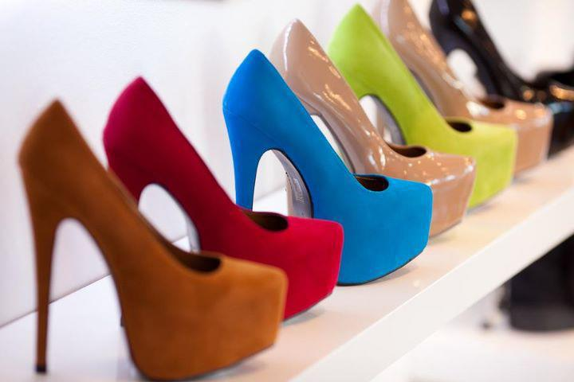
Обувь на высоком каблуке: красота или опасность?
Многие женщины во всем мире носят обувь на высоком каблуке и готовы с улыбкой переносить боль, которая при этом возникает. Но исследователи утверждают, что ношение обуви на высоких каблуках даже в течение относительно короткого периода может оказывать негативное влияние на организм. В чем же причина?
Влияние на ступни
Ношение обуви на высоком каблуке оказывает вредное воздействие на ступни, что в будущем может привести к возникновению постоянных болей или даже необходимости хирургического вмешательства. Со временем ношение обуви на каблуке или с узким носком может вызывать такие последствия:
- бурсит большого пальца стопы – костные наросты, которые появляются вокруг основания большого пальца и провоцируют его загибание в сторону других пальцев, что может вызывать болезненные ощущения;
- мозоли – утолщение участка кожи, которое обычно появляется после длительного трения. Со временем мозоли могут вызывать боль; часто появляются вместе с бурситом большого пальца стопы;
- молотоподобный палец – это состояние возникает, когда конец пальца, часто – второго, загибается книзу из-за ношения тесной и неудобной обуви, что приводит к деформации. Такое состояние можно исправить только с помощью медицинских приспособлений или хирургического вмешательства;
- неврома Мортона – повреждение нервов в области плюсны, которое приводит к утолщению тканей, а затем – к болям и онемению. Часто для снятия симптомов приходится прибегать к хирургическому вмешательству и удалять часть ткани;
- шишка (деформация Хаглунда) – костный нарост на пятке, появляющийся в результате постоянного трения и давления твердого задника и ремешков обуви на высоком каблуке. Единственный способ лечения – хирургический (удаляется лишняя костная ткань);
- метатарзалгия – болезненное воспаление головок плюсневых костей стопы в результате постоянного давления на метатарзальные кости, расположенные между пальцами и подъемом ступы.
Ношение обуви на высоком каблуке повышает риск повреждений лодыжки, поскольку влияет на баланс: чем выше платформа или каблук, тем больше риск. Женщинам небольшого роста с маленькими ступнями становится намного трудней ходить. При ходьбе на высоких каблуках походка у них сильно меняется, поскольку рост значительно увеличивается, и, следовательно, им приходится балансировать, что часто приводит к риску падений, деформации, растяжениям и переломам лодыжки.
Влияние на ноги и колени
Ношение обуви на высоком каблуке влияет на состояние ног и коленей. Конечно, такая обувь зрительно удлиняет ноги и улучшает их форму, но она может и провоцировать появление некоторых серьезных проблем, которые вызывают затруднения при ходьбе, даже если вы наденете обувь на плоском каблуке.
- Ахиллово сухожилие: ношение обуви на высоком каблуке вызывает значительное сокращение этого сухожилия, что уже через относительно короткий период может вызвать серьезные проблемы с ходьбой, поскольку оно отвечает за амортизацию ступни; эту функцию принимают на себя мышцы голени, что может привести к травмам.
- Икроножные мышцы: как и в случае с ахилловым сухожилием, ношение обуви на высоком каблуке вызывает сокращение камбаловидной и икроножной мышц. Со временем это может привести к ригидности икроножных мышц, что будет вызывать боли при ношении обуви с высоким каблуком.
- Колени: высокие каблуки значительно увеличивают давление на колени, особенно на внутреннюю их часть; именно в этом месте чаще всего развивается остеоартрит у женщин. Одно из исследований показало, что давление на коленный сустав увеличивается на 26%, что является значительным показателем, принимая во внимание силы, которым уже подвержен коленный сустав.
Влияние на бедра и позвоночник
Ношение обуви на высоком каблуке изменяет механику всего тела, в результате чего большей части тела нужно как-то балансировать, для того чтобы избежать падения. Несмотря на то что вы выглядите хорошо, состояние измененной механики тела может спровоцировать деформацию бедер и позвоночника. При ношении обуви на высоких каблуках таз выдается вперед, увеличивая поясничный изгиб. Это создает значительное давление на поясничный отдел, что в будущем может привести к проблемам с позвоночником. Страдают также бедра, ведь икроножные мышцы работают не так эффективно, и поэтому некоторую часть нагрузки перенимают на себя бедренные мышцы. С течением времени это может вызывать повреждения мелкой мускулатуры вокруг бедренных суставов, отвечающих за нормальную походку.
Рекомендации
Ниже приведены рекомендации для тех, кто все-таки не хочет отказываться от обуви на высоком каблуке. Как можно свести потенциальный вред к минимуму:
- Ограничьте ношение обуви на высоком каблуке до 2-3 раз в неделю. Если это невозможно, старайтесь снимать их настолько часто, насколько это возможно, например, сидя за столом.
- Когда вы сидите, попытайтесь чаще сгибать и разгибать ноги, так вы поможете икроножным мышцам оставаться в тонусе.
- Отдавайте предпочтение танкеткам, а не шпилькам, поскольку танкетка обеспечивает лучшую поддержку вашей ступни.
- Обувь лучше мерять в конце дня, ведь ступни немного отекают за день, и потому немного увеличиваются в размерах, что обеспечит вам более подходящий выбор.
По материалам www.webmedinfo.ru

